

**BỘ GIÁO DỤC VÀ ĐÀO TẠO**

**TRƯỜNG ĐẠI HỌC SƯ PHẠM KỸ THUẬT TP. HCM**

**KHOA CÔNG NGHỆ THÔNG TIN**



**BÁO CÁO ĐỒ ÁN CUỐI KỲ**

**ĐỀ TÀI**

**QUẢN LÝ QUÁN THỨC ĂN NHANH**

GVHD: **TS. Lê Văn Vinh**

Sinh viên thực hiện:

Trần Thuỷ Tiên 18110374

Gian Thiệu Quân 18110343

Nguyễn Trường An 18110246

TP Hồ Chí Minh, ngày 15 tháng 6 năm 2020

**NHẬN XÉT CỦA GVHD**

# **Giới thiệu đôi nét về ứng dụng:**

Ăn uống đã từ lâu nay là nhu cầu thiết yếu của con người, vì vậy các mô hình kinh doanh quán ăn luôn luôn có xu thế phát triển. Hiện nay, ta có thể thấy các mô hình kinh doanh quán ăn nhanh tự phục vụ đang phát triển nhanh chóng và rất có triển vọng trong tương lai. Nhưng các mô hình này luôn gặp phải vấn đề trong việc quản lý thủ công từ đó mà yêu cầu ra một phần mềm giúp quản lý các mô hình này đã được đặt ra và vô cùng thiết yếu. Thấy được vấn đề trên, nhóm chúng em đã quyết định thông qua các kiến thức mình đã được học trong môn “Lập Trình Trên Windows” sẽ tạo ra một ứng dụng “Quản Lý Quán Thức Ăn Nhanh” cho đồ án cuối kì của môn học.

Nhóm em xây dựng ứng dụng dựa trên chuỗi cửa hàng Lotteria với các giao diện và món ăn dựa trên menu của họ. Ứng dụng được xây dựng dựa trên hai công nghê truy cập dữ liệu là: ADO.NET và LinQ to SQL và bao gồm các chức năng sau:

* Hiển thị các bảng quảng cáo tự chuyển ở màn hình chính.
* Cho phép nhân viên chọn và xóa các món để thanh toán.
* Cho phép quản lý của quán đăng nhập và quản lý các nội dung sau:
  + Cho phép xem, tìm kiếm, thêm, xóa hoặc chỉnh sửa thông tin liên quan đến các sản phẩm mà quán đã, đang hay sẽ phục vụ cho khách hàng.
  + Cho phép chọn lựa ngày để hiển thị hay xóa các hóa đơn đã thanh toán trong ngày đã chọn.
  + Cho phép xem, tìm kiếm, thêm, xóa hoặc chỉnh sửa thông tin liên quan đến các nhân viên đã, đang hay sẽ làm việc cho quán.
  + Cho phép chọn tháng để xem lương các nhân viên tháng đó và tính toán lương các nhân viên.
  + Cho phép thêm hoặc chỉnh sửa ca làm việc của một nhân viên
  + Cho phép chọn một tháng để đưa ra một bảng thống kê các thông tin về: lương của nhân viên, tổng các chi phi (tiền vốn) và doanh thu tổng cộng của tháng đó. Từ đó tính toán và đưa ra lợi nhuân của tháng và hiển thị các thông tin dưới dạng một biểu đồ cột.
  + Cho phép quản lý xem thông tin phân công làm việc của nhân viên theo ngày nào đó mà quản lý có thể chọn.

# **Các nội dung chính:**

## Danh sách các giao diện (Forms):

Chương trình “Quản lý quán thức ăn nhanh” gồm các Form sau:

* **Home**: From trang chủ bao gồm các chức năng cơ bản, hiển thị các quảng cáo, cho phép nhân viên nhận, xóa các món ăn khách hàng yêu cầu và thực hiện thanh toán hóa đơn.

Trang chủ:

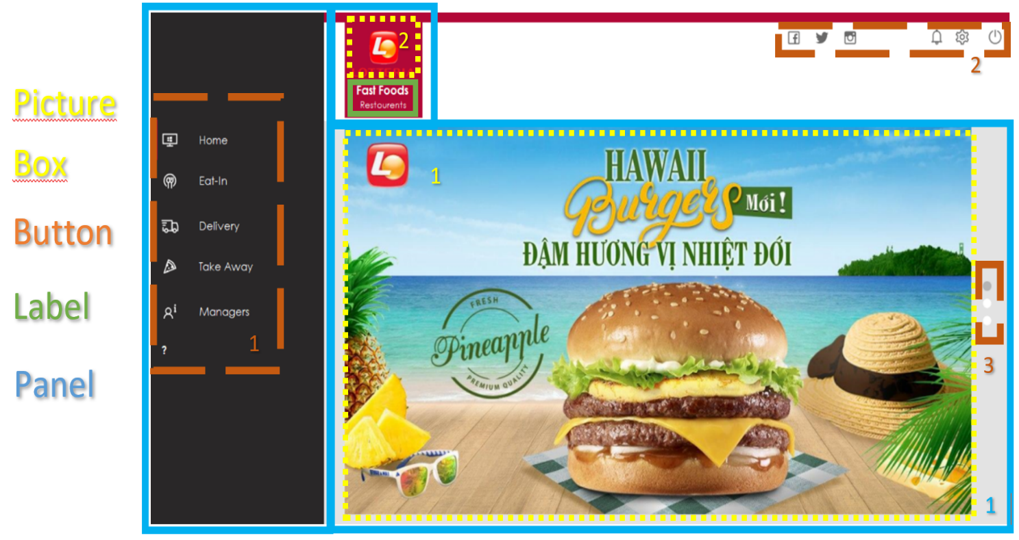

* + Button:
    1. Bấm để chọn chức năng sử dụng: (Hình trên là ở chức năng Home)
       - Home: Trang chủ
       - Eat-In: Chọn món khách gọi và thanh toán
       - Managers: Đăng nhập để quản lý quán ăn.
    2. Bấm chón icon Exit để thoát chương trình.
    3. Bấm để chuyển các quảng cáo muốn xem.
  + PictureBox:
    1. Chứa hình ảnh các quảng cáo:
    2. Chứa logo thương hiệu:
  + Panel:
    1. Chức các control user theo từng chức năng được sử dụng.

Eat-In:

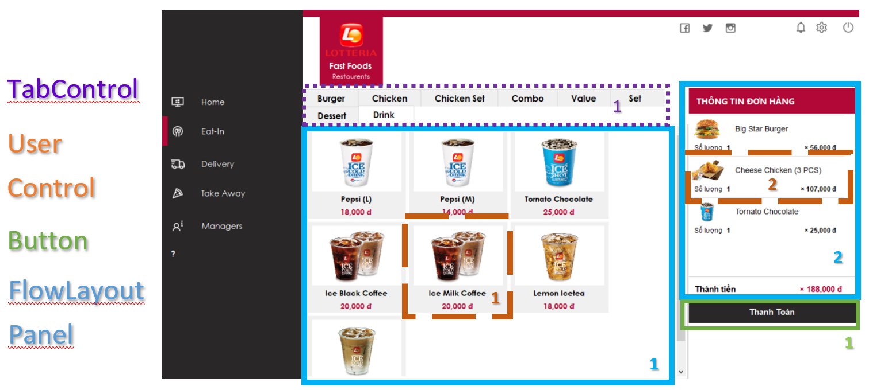

* + TabControl:
    1. Phân loại các sản phẩm của quán theo từng mục:
  + UserControl:
    1. Khung chứa thông tin của một sản phẩm trong một danh mục bao gồm: Tên sản phẩm, hình ảnh minh họa, giá bán.
    2. Khung chứa thông tin các sản phẩm được khách hàng chọn mua bao gồm: Tên sản phẩm, hình ảnh minh họa, giá tiền một sản phẩm, số lượng khác đã chọn sản phẩm đó.
  + Button:
    1. Bấm để thanh toán các sản phẩm khách hàng đã chọn và in ra hóa đơn.
  + FlowLayoutPanel:
    1. Chứa thông tin tất cả các sản phẩm của một danh mục sản phẩm nào đó.
    2. Chứa thông tin tất cả các sản phẩm mà khách đã chọn và tổng số tiền của hóa đơn.

Managers:

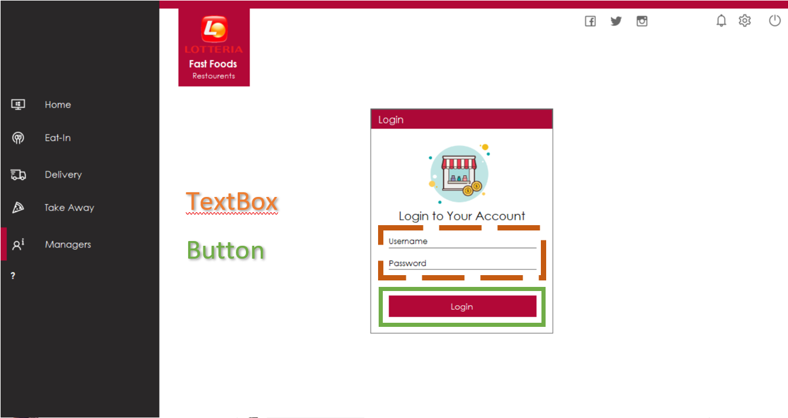

* + TextBox: Các khung để người dùng nhập thông tin để đăng nhập vào chức năng quản lý. Trong đó: “Username” là tên đăng nhập và “Password” là mật khẩu để đăng nhập.
  + Button: Nhấn để đăng nhập.
* **Manager**: Form cho phép người quản lý thực hiện các chức năng tìm kiếm, kiểm tra hay tùy biến các dữ liệu về sản phẩm, nhân viên, lương, … và đưa ra thống kê theo tháng của quán ăn.

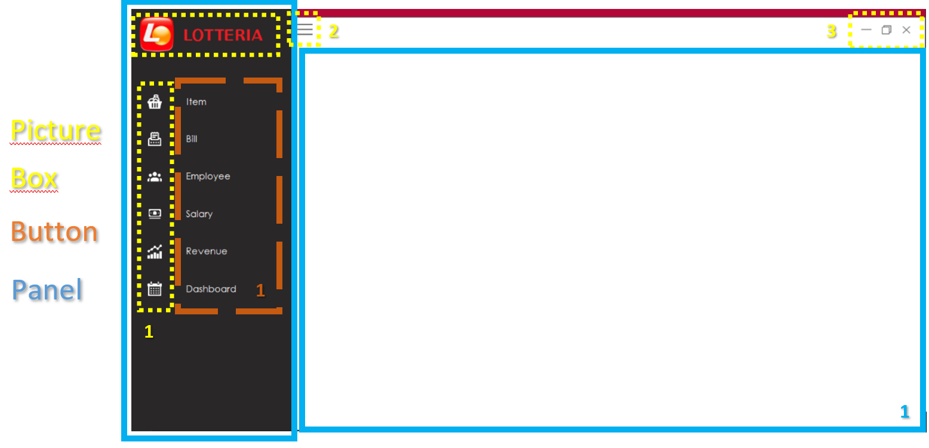

* + PictureBox:
    1. Nhấn các icon để sử dụng các chức năng tương ứng.
    2. Nhấn để thu gọn Panel chứa các chức năng chỉ còn các icon hay mở rộng lại thành trạng thái đầy đủ.
    3. Nhấn để ẩn, phóng to, thu nhỏ hay đóng form.
  + Button:
    1. Nhấn để sử dụng các chức năng tương ứng.
  + Panel:
    1. Panel dùng để chứa các user control tương ứng với từng chức năng khác nhau.

Item:

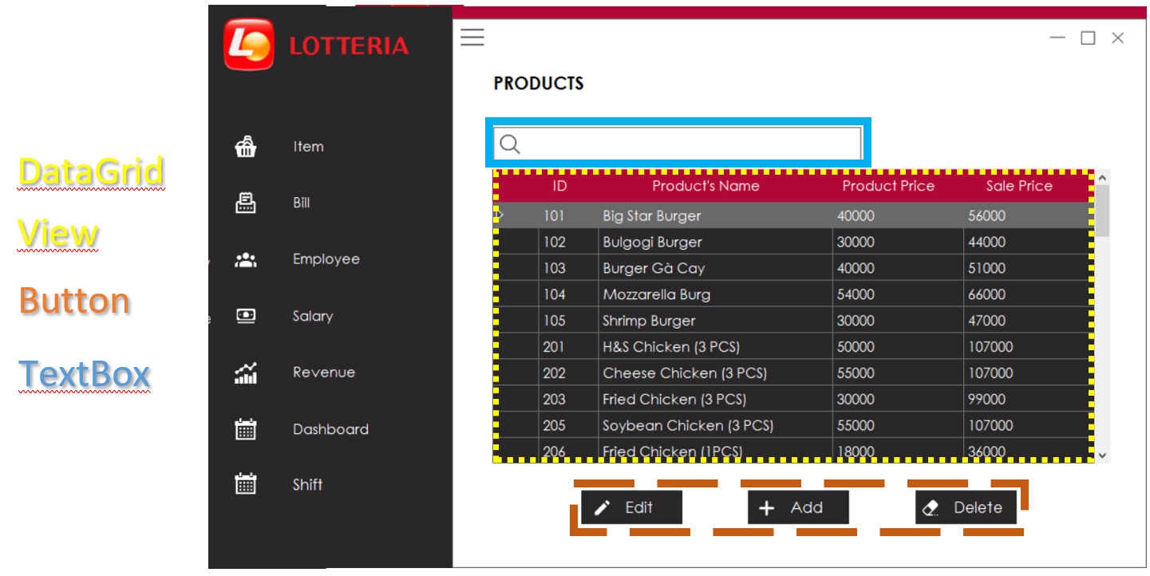

* + DataGridView: Chứa từng cột dữ liệu mô tả chi tiết từng sản phẩm.
  + Button:
    1. Edit: Mở form DetailProduct cho phép người quản lý chỉnh sửa các thông tin của sản phẩm được chọn.
    2. Add: Mở form DetailProduct cho phép người quản lý nhập các thông tin cần thiết để thêm một sản phẩm mới.
    3. Delete: Nhân để xóa sản phẩm đã chọn.
  + TextBox: Cho phép người dùng nhập dữ liệu vào để tìm kiếm các sản phẩm theo tên. Sản phẩm được tìm sẽ hiển thị trên DataGridView.

Bill:

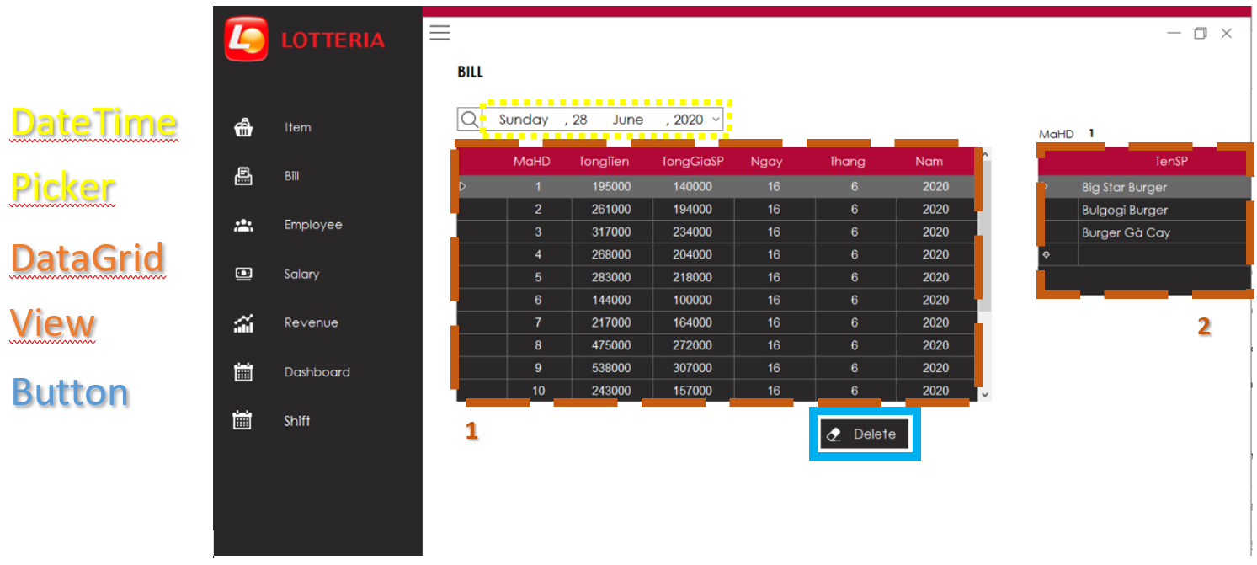

* + DateTimePicker: Hiển thị khung lịch cho người dùng chọn ngày để xem các hóa đơn của ngày hôm đó. Sau khi chọn dữ liệu sẽ thay đổi ở DataGridView (1) bên dưới.
  + DataGridView:
    1. Chứa dữ liệu các hóa đơn của ngày được chọn theo từng cột. Nhấn vào từng hóa đơn (từng dòng) để xem tên các sản phẩm của hóa đơn đó trong DataGridView (2).
    2. Chứa tên của các sản phẩm được mua trong hóa đơn được chọn ở DataGridView (1) theo cột.
  + Button: Nhấn để xóa một hóa đơn được chọn ở DataGridView (1).

Employee:

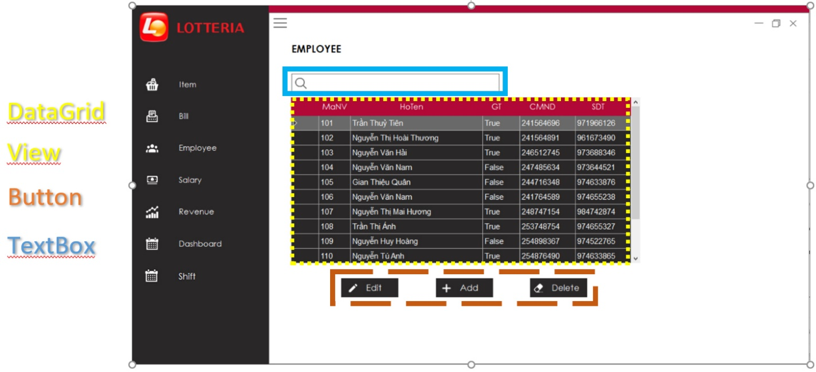

* + DataGridView: Hiển thị tất cả nhân viên của quán hoặc các nhân viên đang được tìm kiếm.
  + TextBox: Nhập dữ liệu để tự động tìm kiếm theo tên, kết quả được hiển thị ở DataGridView bên dưới.
  + Button:
    1. Edit: Mở form thực hiện chỉnh sửa thông tin một nhân viên đang được chọn.
    2. Add: Mở form để thêm một nhân viên mới vào dữ liệu.
    3. Delete: Xóa nhân viên đang được chọn.

Salary:

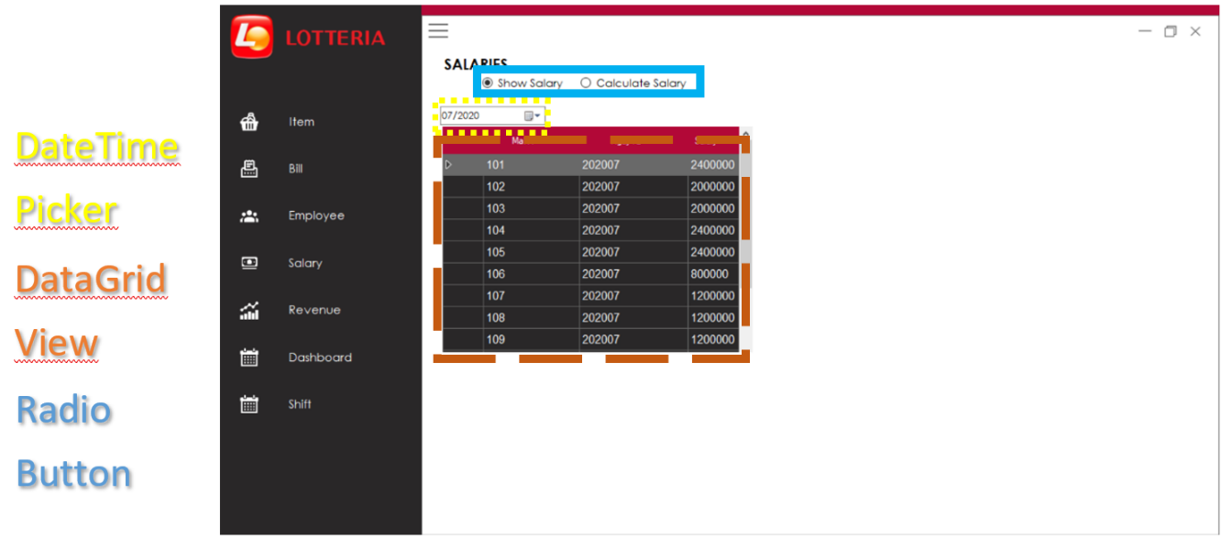

* + RadioButton: Nhấn để chọn để chỉ thực hiện một trong hai chức năng sau:
    1. Hiển thị lương tháng được chọn. (Hính trên)
    2. Tính toán lương trong tháng của tất cả nhân viên. (Hình dưới)
  + DateTimePicker: Cho phép chọn một tháng để xem lương cho tất cả nhân viên tháng đó.
  + DataGridView: Hiển thị lương tất cả nhân viên theo tháng được chọn

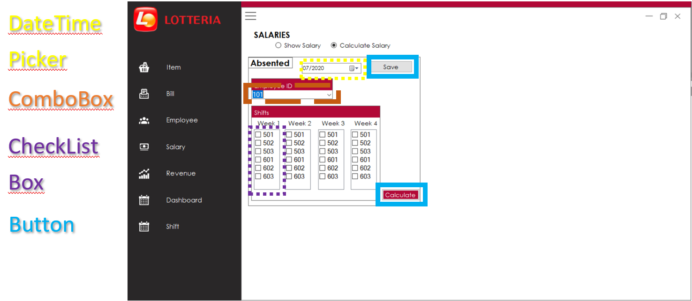

* + DateTimePicker: Chọn tháng để tính toán lương tất cả nhân viên của quán trong tháng.
  + ComboBox: Chọn một mã nhân viên đại diện cho một nhân viên nào đó đang làm việc cho quán để chỉnh sửa số ngày nghỉ của nhân viên trong tháng.
  + CheckListBox: Gồm 4 list là 4 tuần làm việc trong 1 tháng. Mỗi list bao gồm các ca nhân viên làm, nếu ca nào nhân viên vắng, quản lí check vào để thực hiện lưu lại để tính lương của tháng được chọn.
  + Button:
    1. Save: Lưu lại thông tin ngày nghỉ đã check trên các CheckListBox để thực hiện tính lương nhân viên của tháng đó.
    2. Calculate: Sau khi điều chỉnh số ngày nghỉ của tất cả nhân viên của quán thì bấm để tính lương tất cả nhân viên. (Lưu ý: chỉ có thể bấm một lần trong một tháng.)

Revenue:

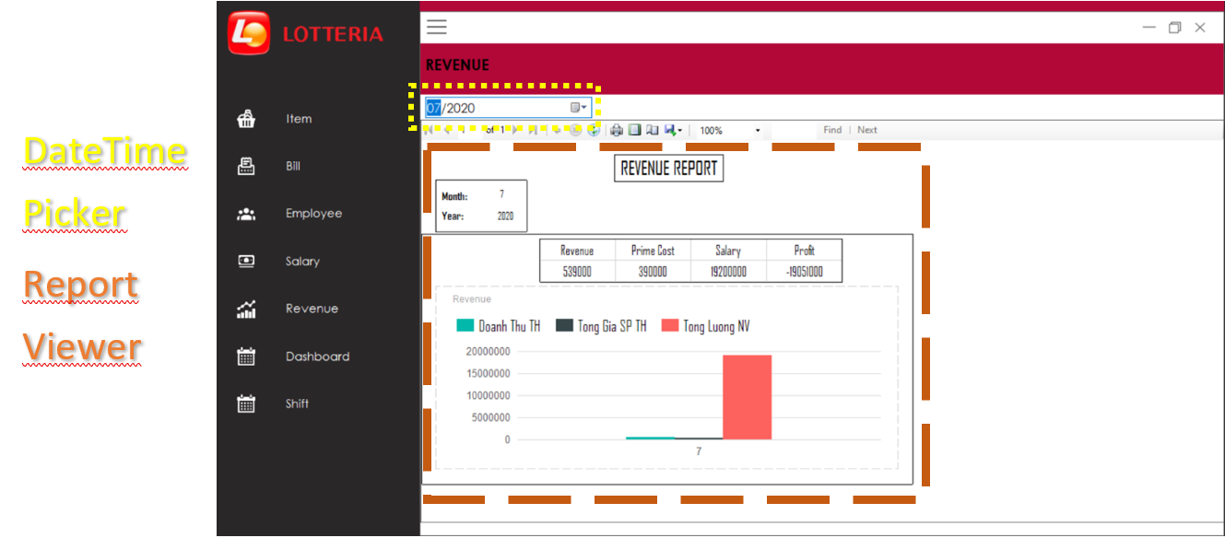

* + DateTimePicker: Chọn tháng để đưa ra thông kê của tháng đó.
  + ReportViewer: Hiện ra bảng và biểu đồ thông kê hoạt động tài chính của quán trong tháng được chọn gồm:
    1. Thu nhập của quán trong tháng.
    2. Chi phí của quán cho các sản phẩm.
    3. Chi phí lương các nhân viên.
    4. Tính toán lợi nhuận thu được

Dashboard:

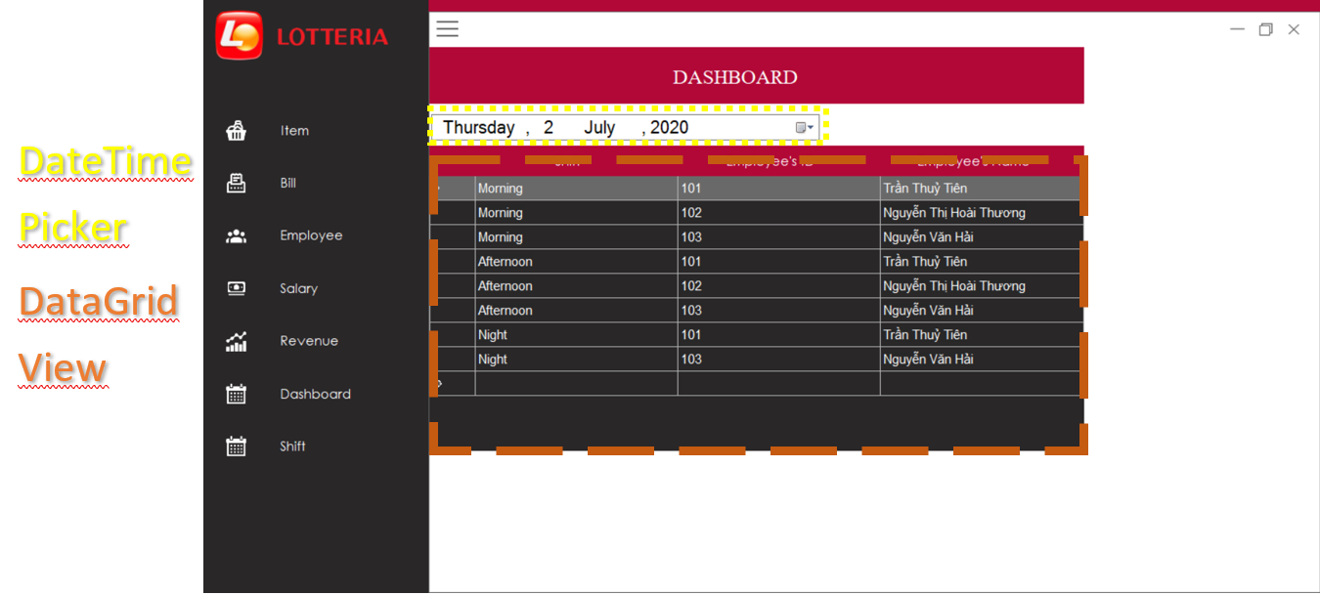

* + DateTimePicker: Chọn ngày để xem danh sách phân công nhân viên của ngày.
  + DataGridView: Hiển thị danh sách phân công các nhân viên của quán trong ngày được chọn.

Shift:

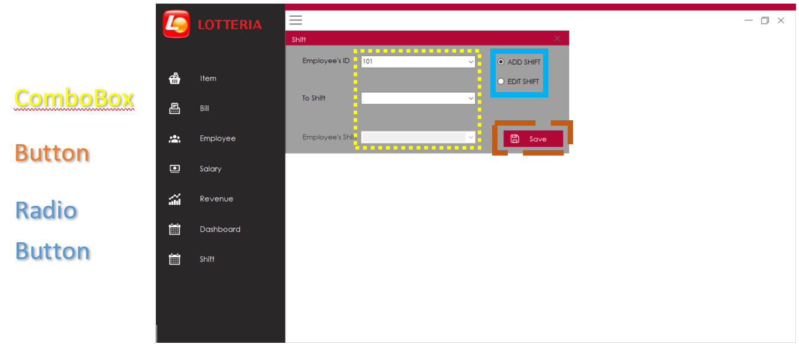

* + RadioButton: Check để chọn thực hiện duy nhất một trong hai chức năng sau:
    1. Thêm ca cho một nhân viên.
    2. Chuyển ca cho một nhân viên.
  + ComboBox:
    1. Employee ID: Cho phép chọn một mã nhân viên đại diện cho một nhân viên nào đó đang làm việc cho quán để thêm hoặc chuyển ca.
    2. To Shift: Chọn ca mà nhân viên sẽ được thêm hoặc chuyển đến.
    3. Employee’s Shift: Chọn ca nhân viên cần chuyển (Nếu ở chức năng thêm, thanh này sẽ bị vô hiệu hóa)
  + Button: Nhấn để lưu lại các thay đổi.
* DetailProducts:

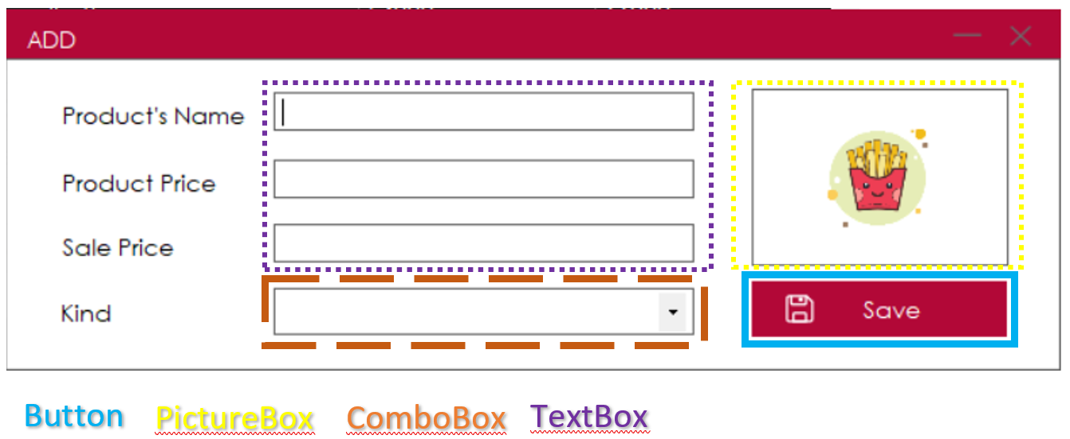

* + TextBox: Nhập các thông tin của sản phẩm để thêm hoặc chỉnh sửa:
    1. Product’s Name: Tên sản phẩm.
    2. Product Price: Giá vốn của sản phẩm
    3. Sale Price: Giá bán sản phẩm cho khách hàng.
  + ComboBox: Chọn phân loại cho sản phẩm, nếu ở chế độ chỉnh sửa thì thanh này sẽ bị vô hiệu hóa.
  + PictureBox: Nhấn để thêm hoặc chỉnh sửa hình ảnh cho sản phẩm bằng openFileDialog
  + Button: Nhấn để lưu các thông tin thay đổi.
* DetailEmployees:

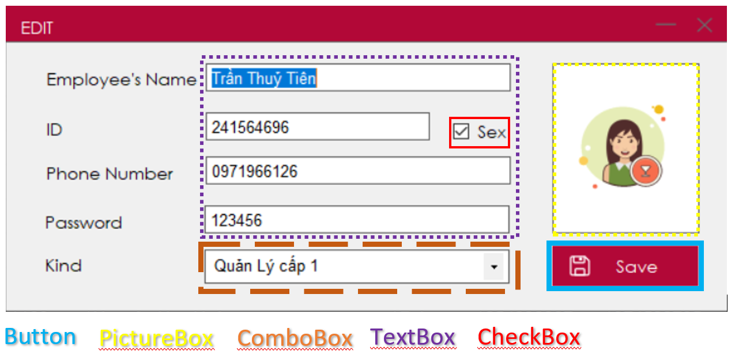

* + TextBox: Nhập các thông tin của các nhân viên để thêm hoặc chỉnh sửa:
    1. Employee’s Name: Tên nhân viên.
    2. ID: Số chứng minh nhân dân của nhân viên.
    3. Phone Number: Số điện thoại của nhân viên.
    4. Password: Nhập để thiết lập mật khẩu cho phần đăng nhập vào chức năng quản lý (Chỉ khi nhân viên là quản lý mới có chức năng này)
  + ComboBox: Chọn một chức vụ của nhân viên trong danh sách.
  + PictureBox: Thay đổi theo CheckBox giới tính.
  + CheckBox: Check nếu nhân viên là nữ, bỏ qua nếu là nam.
  + Button: Nhấn để lưu các thay đổi.

## Kiến trúc của phần mềm:

Class Diagram các class DTO:

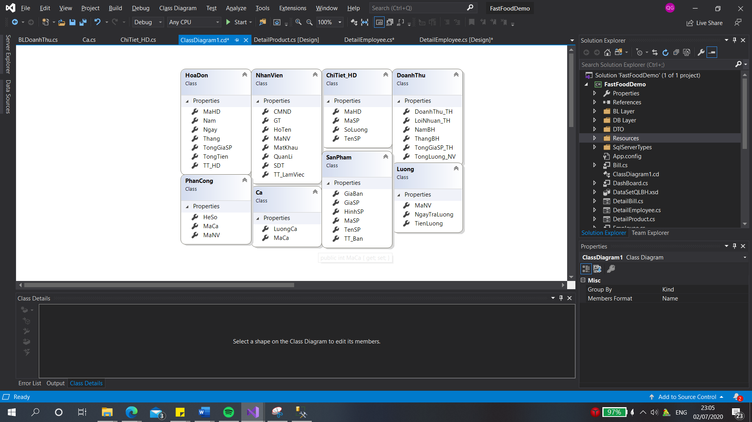

Bao gồm:

* SanPham: Đại diện cho một đối tượng trong bảng SANPHAM. Bao gồm các thuộc tính sau:
  + MaSP
  + GiaBan
  + GiaSP
  + HinhSP:
  + TenSP
  + TT_Ban
* NhanVien: Đại diện cho một đối tượng trong bảng NHANVIEN. Bao gồm các thuộc tính sau:
  + MaNV
  + HoTen
  + CMND
  + SDT
  + GT
  + TT_LamViec
  + MatKhau
  + QuanLi
* HoaDon: Đại diện cho một đối tượng trong bảng HOADON. Bao gồm các thuộc tính sau:
  + MaHD
  + TongTien
  + TongGiaSP
  + Ngay
  + Thang
  + Nam
  + TT_HD
* PhanCong: Đại diện cho một đối tượng trong bảng PHANCONG. Bao gồm các thuộc tính sau:
  + MaCa
  + MaNV
  + HeSo
* Ca: Đại diện cho một đối tượng trong bảng CA. Bao gồm các thuộc tính sau:
  + MaCa
  + LuongCa
* Luong: Đại diện cho một đối tượng trong bảng LUONG. Bao gồm các thuộc tính sau:
  + MaNv
  + NgayTL
  + Luong
* ChiTiet_HD: Đại diện cho một đối tượng trong bảng CHITIET_HD. Bao gồm các thuộc tính sau:
  + MaHD
  + MaSP
  + SoLuong
* DoanhThu: Đại diện cho một đối tượng trong bảng DOANHTHU_THANG. Bao gồm các thuộc tính sau:
  + DoanhThu_TH
  + LoiNhuan_TH
  + NamBH
  + ThangBH
  + TongGiaSP_TH
  + TongLuong_NV

## Sơ đồ cơ sở dữ liệu:

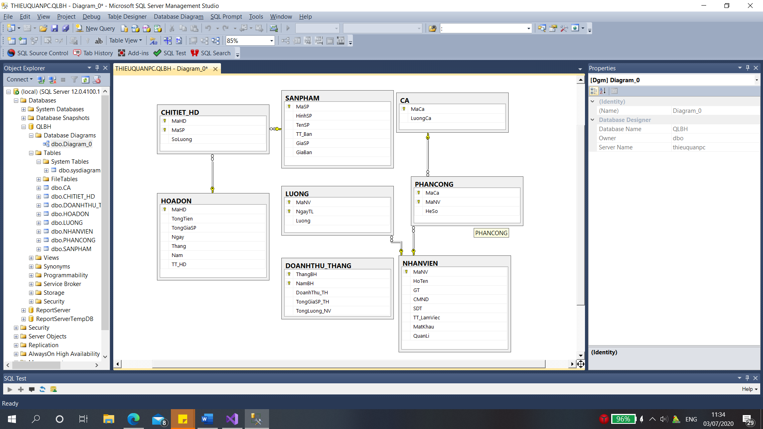

Chi tiết các bảng như sau:

* SANPHAM:
  + MaSP có kiểu dữ liệu là INT.
  + GiaBan có kiểu dữ liệu là INT.
  + GiaSP có kiểu dữ liệu là INT.
  + HinhSP: có kiểu dữ liệu là IMAGE.
  + TenSP có kiểu dữ liệu là NVARCHAR.
  + TT_Ban có kiểu dữ liệu là BIT.

Khóa chính: MaSP.

Khóa ngoại: Không có.

* NHANVIEN:
  + MaNV có kiểu dữ liệu là INT.
  + HoTen có kiểu dữ liệu là NVARCHAR.
  + GT có kiểu dữ liệu là BIT.
  + CMND có kiểu dữ liệu là INT.
  + SDT có kiểu dữ liệu là INT.
  + TT_LamViec có kiểu dữ liệu là BIT.
  + MatKhau có kiểu dữ liệu là VARCHAR.
  + QuanLi có kiểu dữ liệu là INT.

Khóa chính: MaNV.

Khóa ngoại: Không có.

* HOADON:
  + MaHD có kiểu dữ liệu là INT.
  + TongTien có kiểu dữ liệu là INT.
  + TongGiaSP có kiểu dữ liệu là INT.
  + Ngay có kiểu dữ liệu là INT.
  + Thang có kiểu dữ liệu là INT.
  + Nam có kiểu dữ liệu là INT.
  + TT_HD có kiểu dữ liệu là BIT.

Khóa chính: MaHD.

Khóa ngoại: Không có.

* PHANCONG:
  + MaCa có kiểu dữ liệu là INT.
  + MaNV có kiểu dữ liệu là INT.
  + HeSo có kiểu dữ liệu là INT.

Khóa chính: MaCa và MaNV.

Khóa ngoại: MaNV, MaCa.

* CA:
  + MaCa có kiểu dữ liệu là INT.
  + LuongCa có kiểu dữ liệu là INT.

Khóa chính: MaCa.

Khóa ngoại: Không có.

* LUONG:
  + MaNV có kiểu dữ liệu là INT.
  + NgayTL có kiểu dữ liệu là INT.
  + Luong có kiểu dữ liệu là INT.

Khóa chính: MaNV và NgayTL.

Khóa ngoại: MaNV.

* CHITIET_HD:
  + MaHD có kiểu dữ liệu là INT.
  + MaSP có kiểu dữ liệu là INT.
  + SoLuong có kiểu dữ liệu là INT.

Khóa chính: MaHD và MaSP.

Khóa ngoại: MaHD, MaSP.

* DOANHTHU_THANG:
  + DoanhThu_TH có kiểu dữ liệu là INT.
  + LoiNhuan_TH có kiểu dữ liệu là INT.
  + NamBH có kiểu dữ liệu là INT.
  + ThangBH có kiểu dữ liệu là INT.
  + TongGiaSP_TH có kiểu dữ liệu là INT.
  + TongLuong_NV có kiểu dữ liệu là INT.

Khóa chính: ThangNH và NamBH.

Khóa ngoại: Không có.

## Công nghệ truy cập dữ liệu:

Chương trình được xây dựng theo hai mô hình sau:

* **ADO.NET:**

Tầng kết nối:

* Class DBMain: Có chức năng kết nối với cơ sở dữ liệu của ứng dụng.

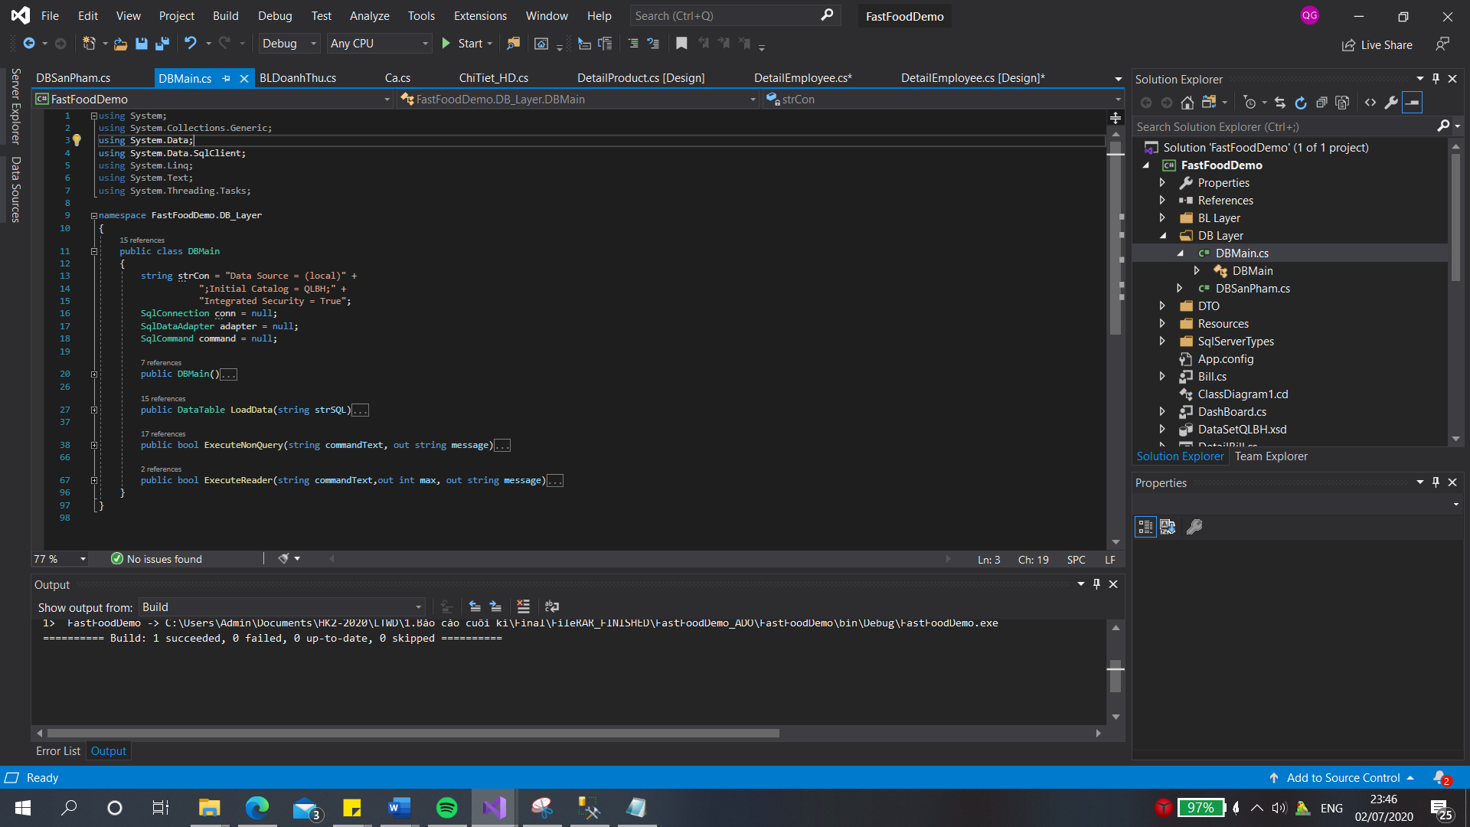

* Class DBSanPham: Có chức năng kết nối với cơ sở dữ liệu của ứng dụng.

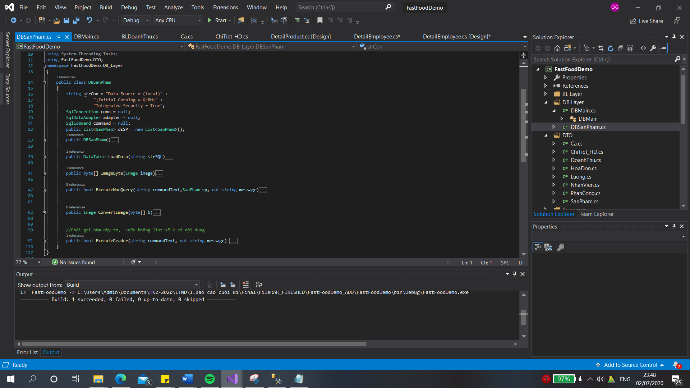

Tầng nghiệp vụ:

* Class BLCa: Có chức năng lấy dữ liệu các ca làm việc từ cơ sỡ dữ liệu.

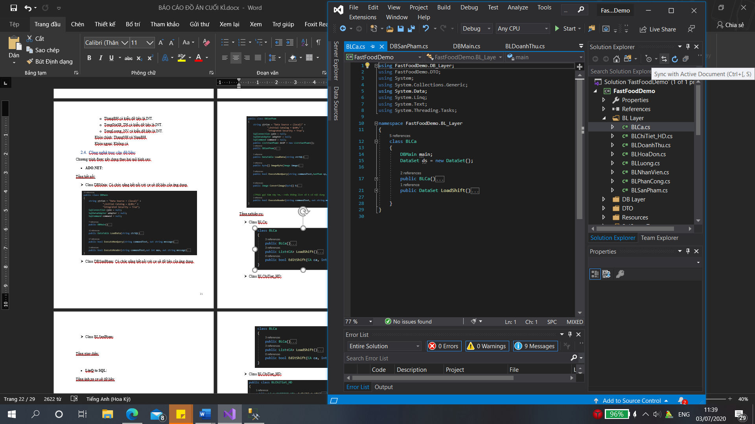

* Class BLChiTiet_HD: Có các chức năng lấy dữ liệu, thêm, xóa và chỉnh sửa dữ liệu của bảng CHITIET_HD

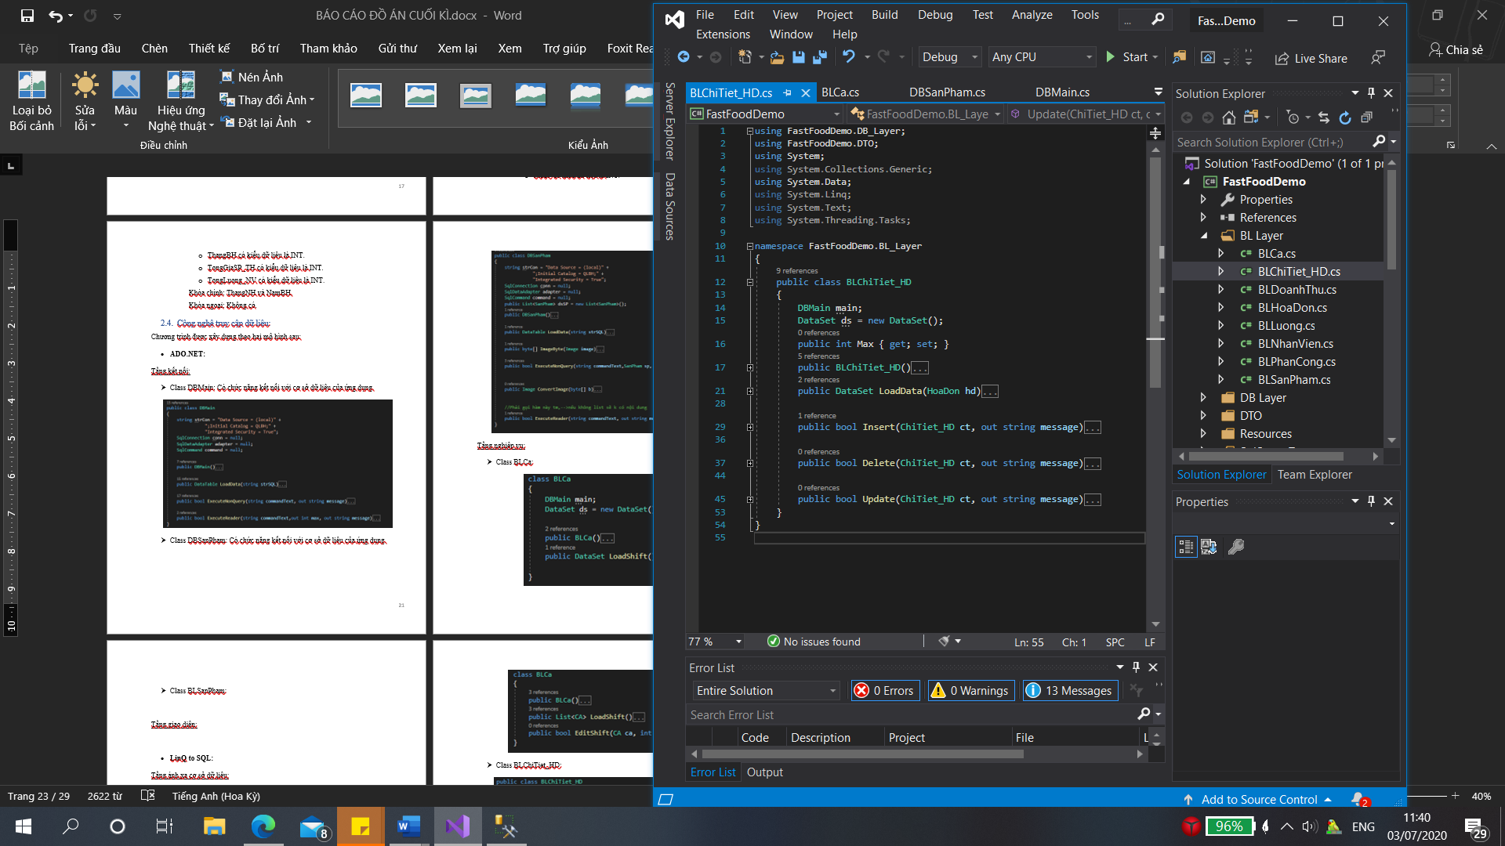

* Class BLDoanhThu: Có các chức năng lấy, thêm, sửa dữ liệu của bảng danh thu, ngoài ra còn có các chức năng tìm ngày cập nhật CSDL cuối cùng, tính toán doanh thu, tính tổng lương các nhân viên.

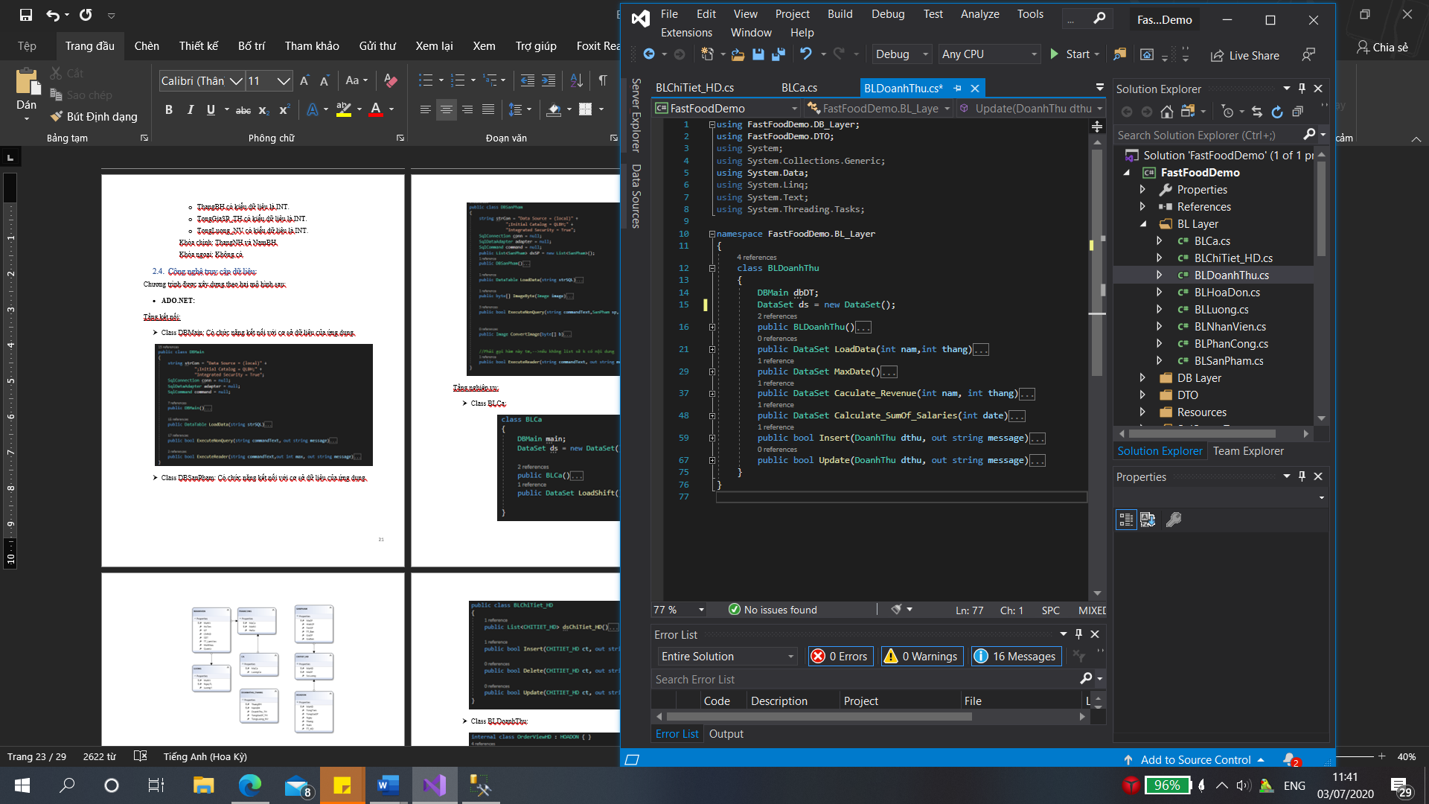

* Class BLHoaDon: Có các chức năng lấy dữ liệu, thêm, xóa, chỉnh sửa và đọc từng dòng dữ liệu của bảng HOADON

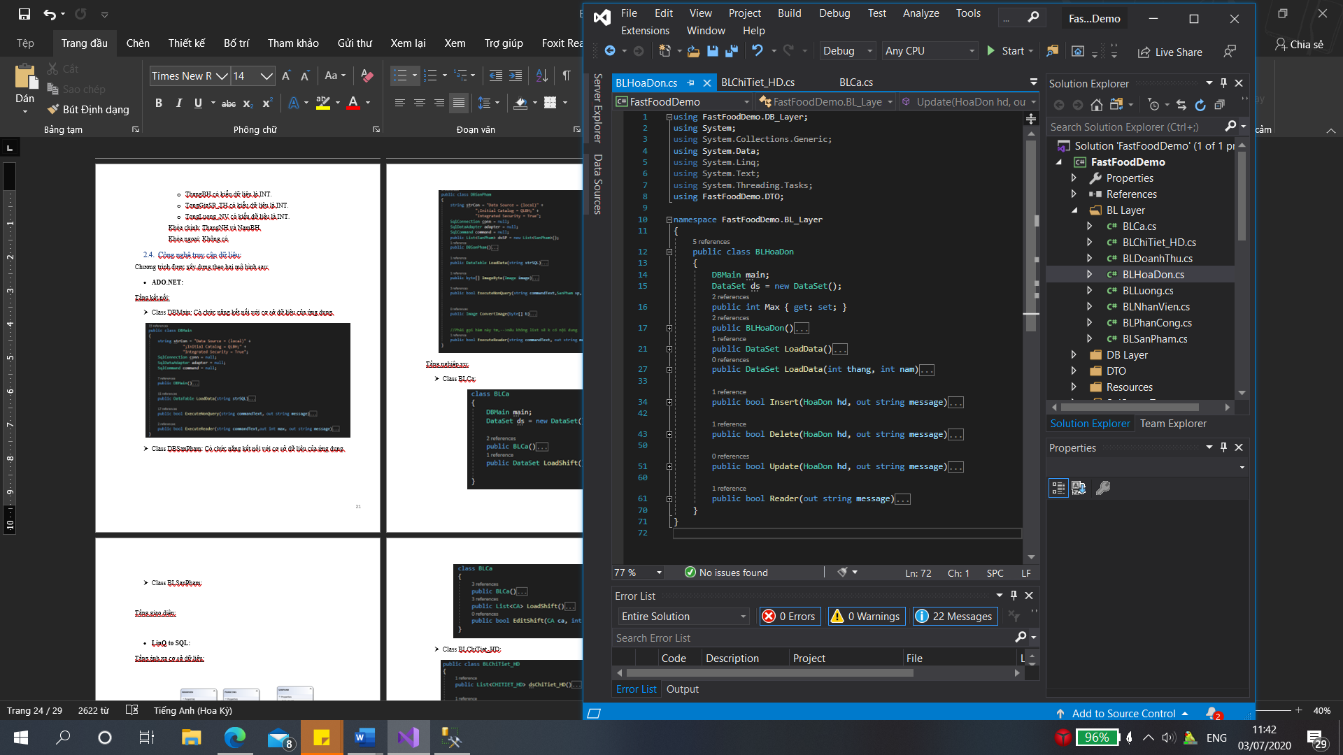

* Class BLLuong: Có các chức năng lấy dữ liệu liên quan đến lương nhân viên (Mã NV, Ca làm), thêm chỉnh sửa dữ liệu của bảng LUONG và chức năng tính toán lương.

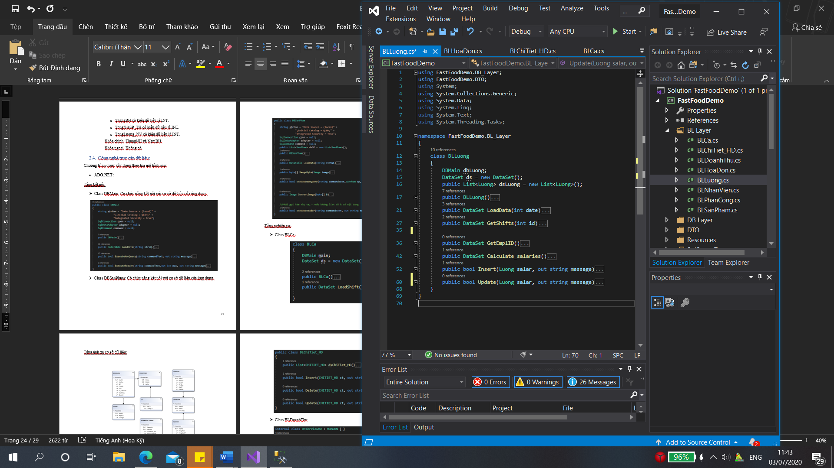

* Class BLNhanVien: Có các chức năng lấy dữ liệu, thêm, xóa, chỉnh sửa và đọc từng dòng dữ liệu của bảng NHANVIEN

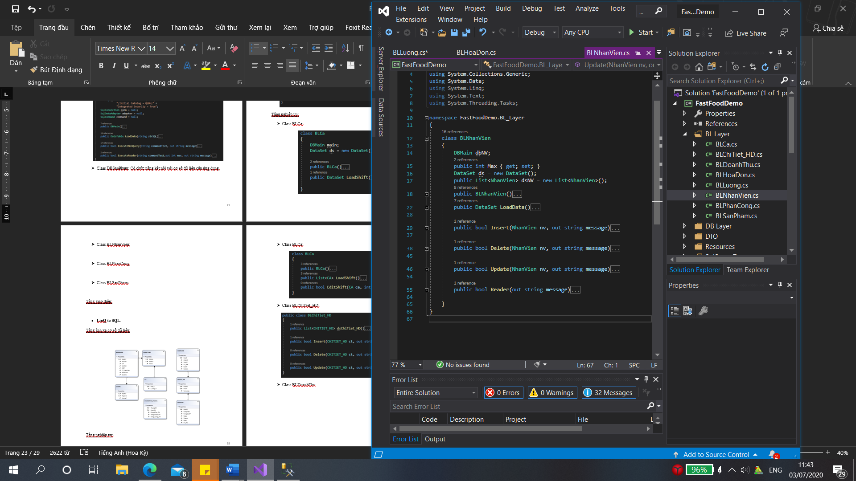

* Class BLPhanCong: Có chức năng lấy dữ liệu, thêm, chỉnh sửa dữ liệu trong bảng PHANCONG

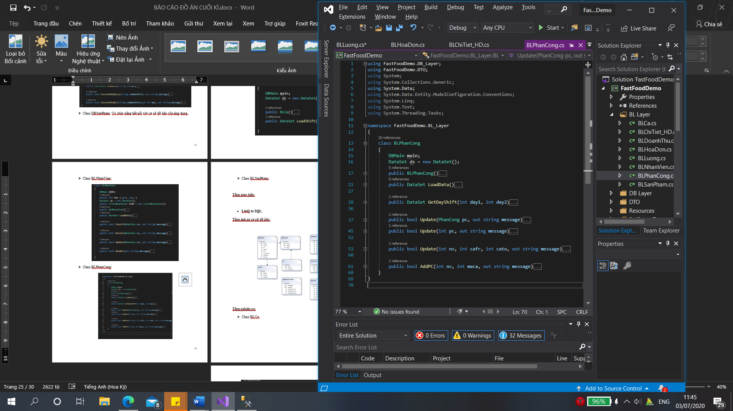

* Class BLSanPham: Có các chức năng lấy dữ liệu, thêm, xóa, chỉnh sửa và đọc từng dòng dữ liệu của bảng SANPHAM

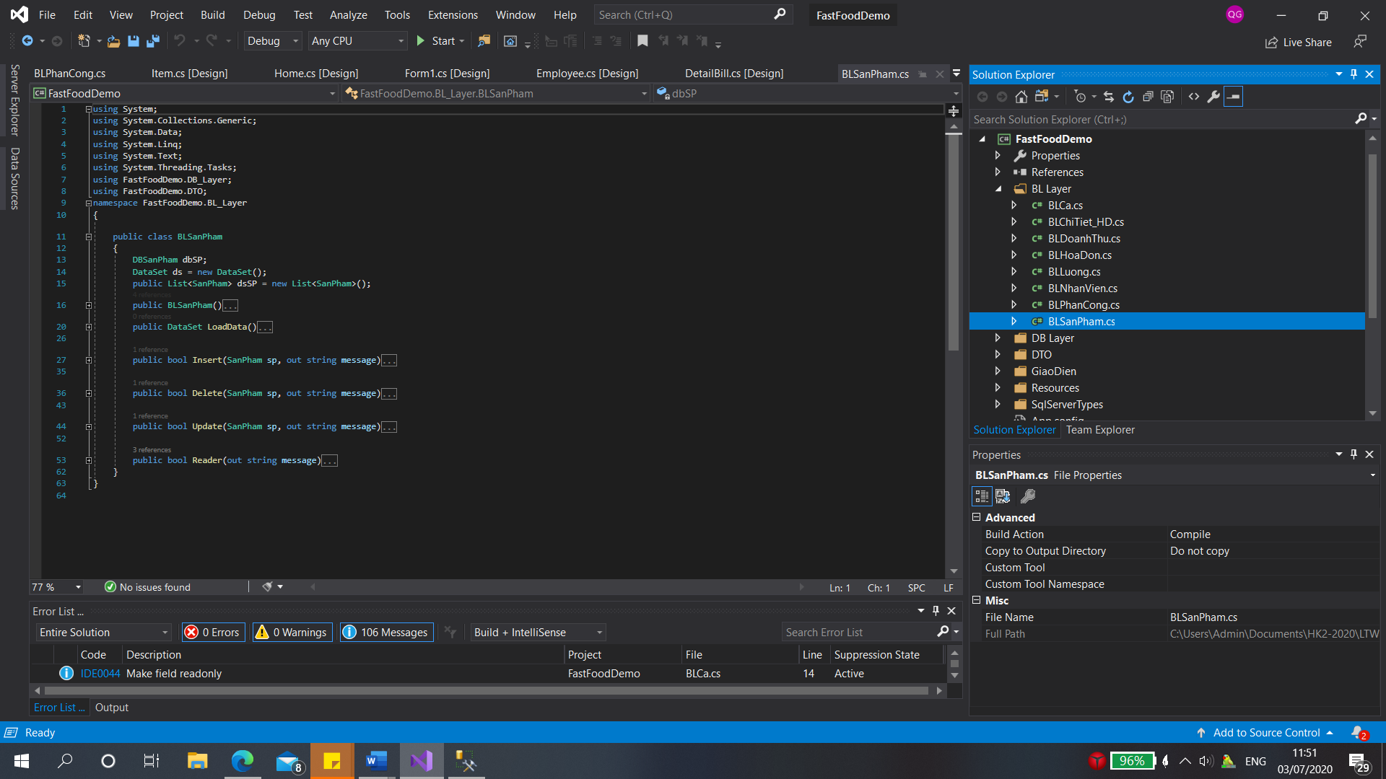

Tầng giao diện:

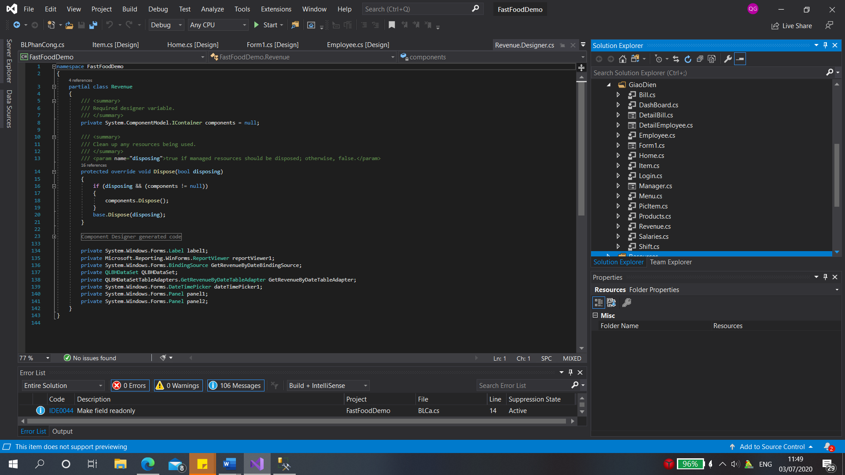

* **LinQ to SQL:**

Tầng ánh xạ cơ sở dữ liệu:

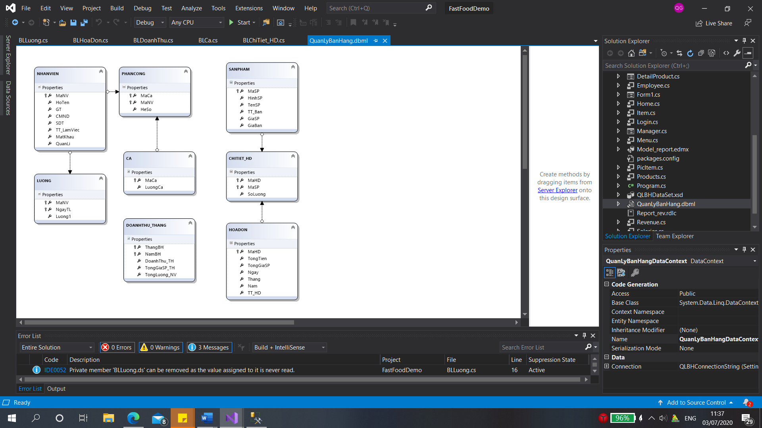

Tầng nghiệp vụ:

* Class BLCa: Có chức năng lấy dữ liệu và chỉnh sửa các ca làm việc từ cơ sỡ dữ liệu.

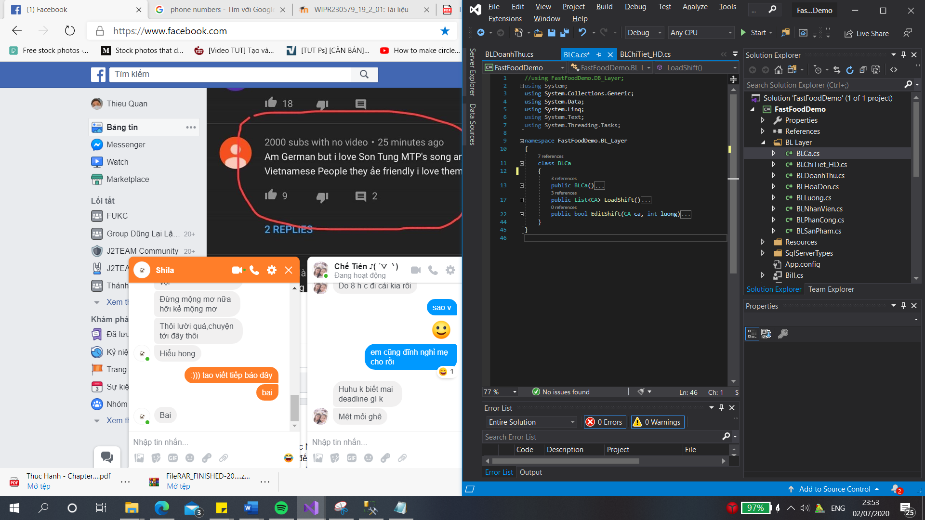

* Class BLChiTiet_HD: Có các chức năng lấy dữ liệu, thêm, xóa và chỉnh sửa dữ liệu của bảng CHITIET_HD

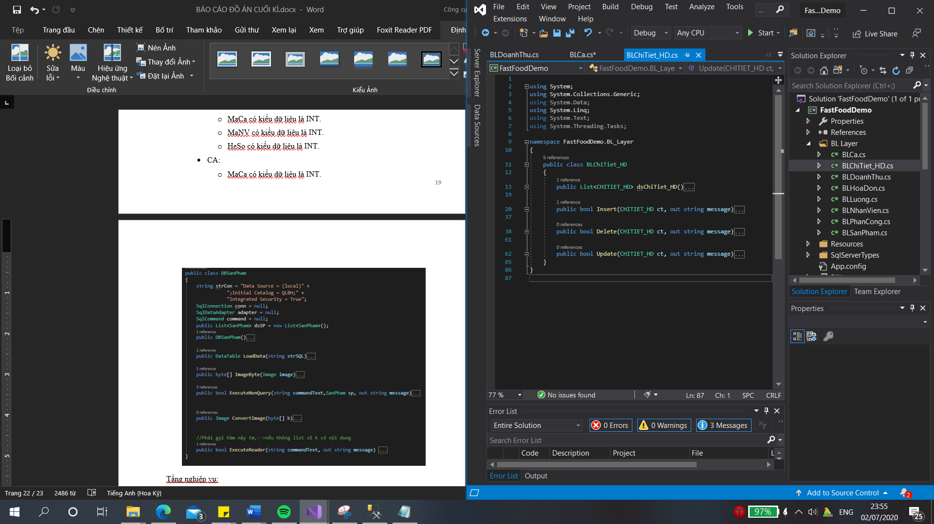

* Class BLDoanhThu: Có các chức năng lấy, thêm dữ liệu của bảng danh thu, ngoài ra còn có các chức năng tìm ngày cập nhật CSDL cuối cùng, tính toán doanh thu, tính tổng lương các nhân viên.

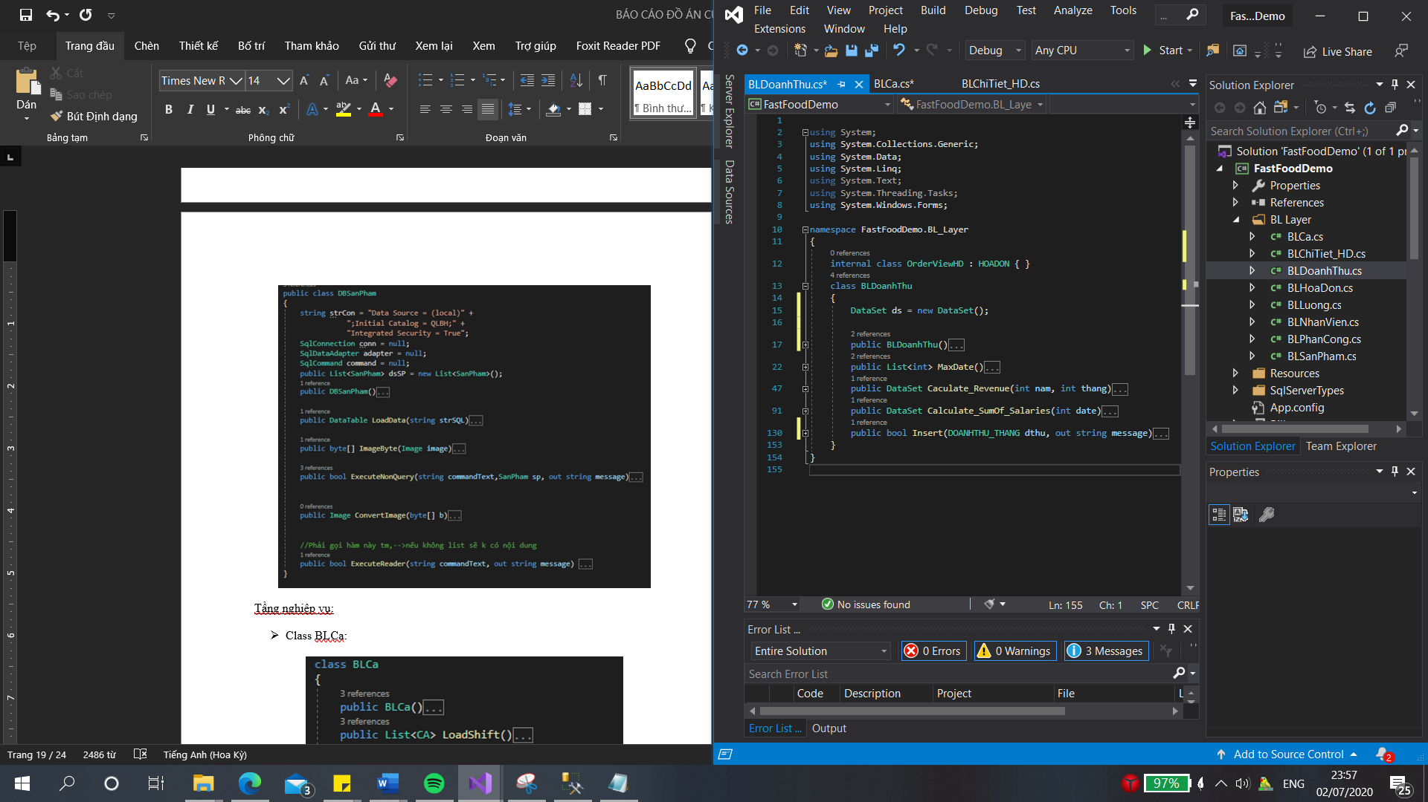

* Class BLHoaDon: Có các chức năng lấy dữ liệu, thêm, xóa, chỉnh sửa dữ liệu của bảng HOADON

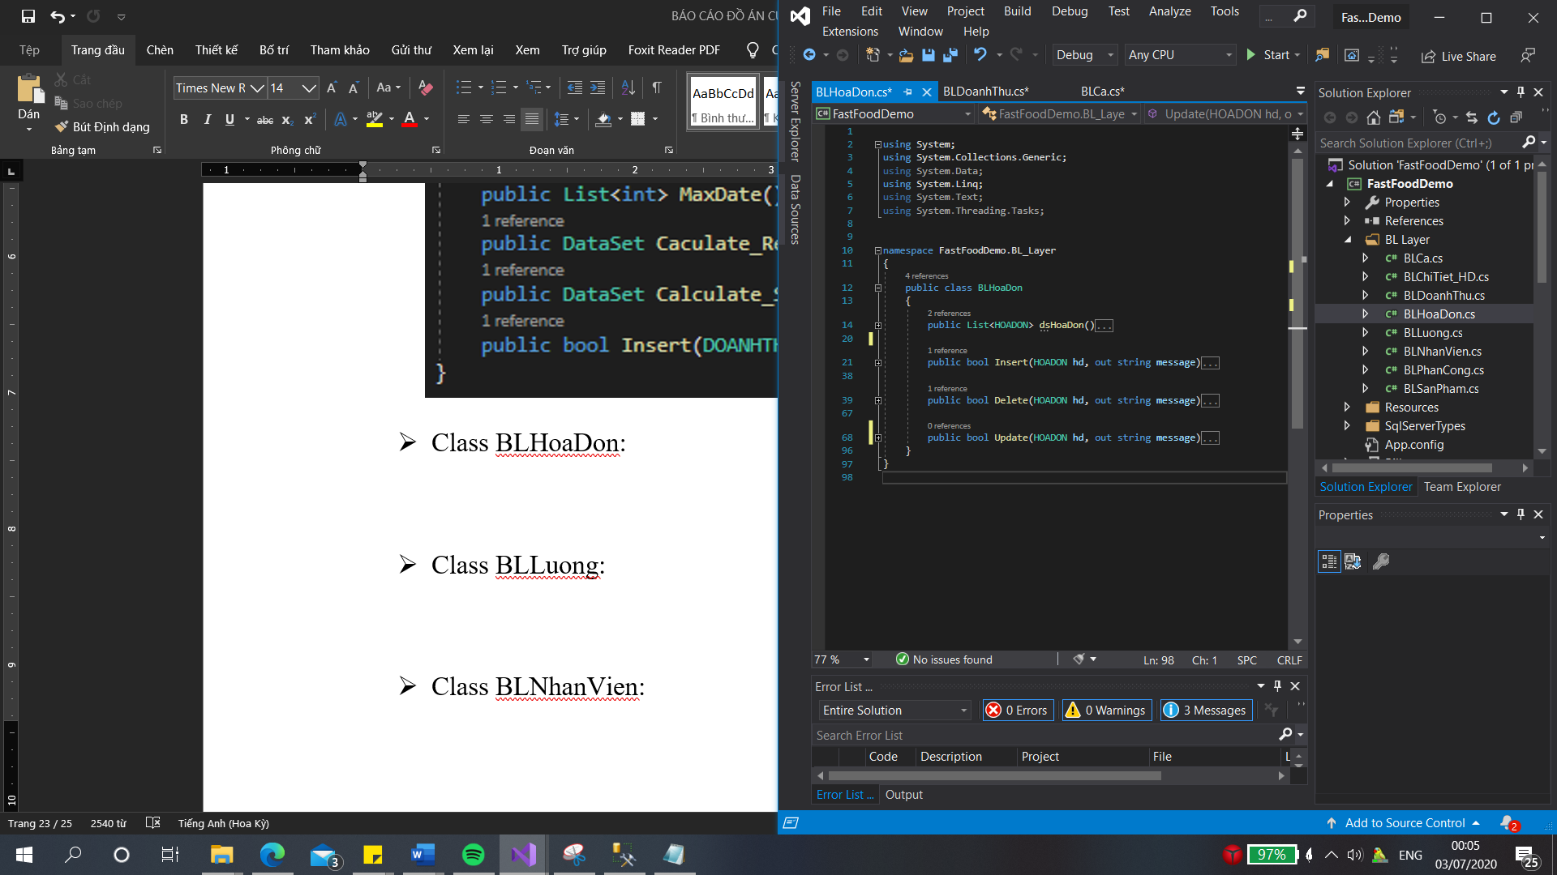

* Class BLLuong: Có các chức năng lấy dữ liệu liên quan đến lương nhân viên và chức năng tính toán lương.

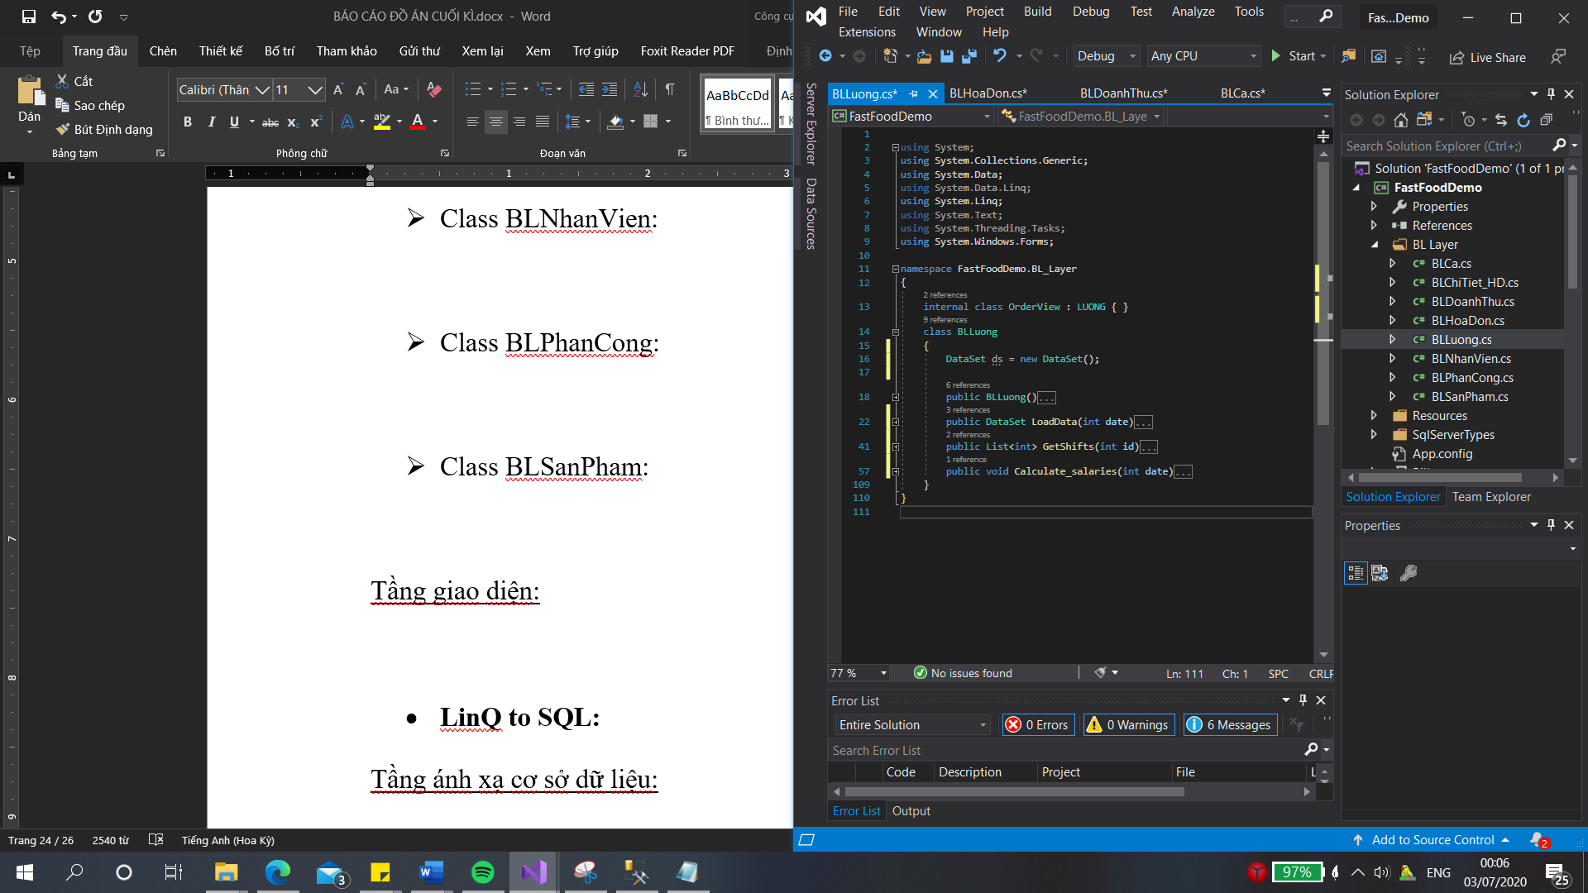

* Class BLNhanVien: Có các chức năng lấy dữ liệu, thêm, xóa, chỉnh sửa dữ liệu của bảng NHANVIEN

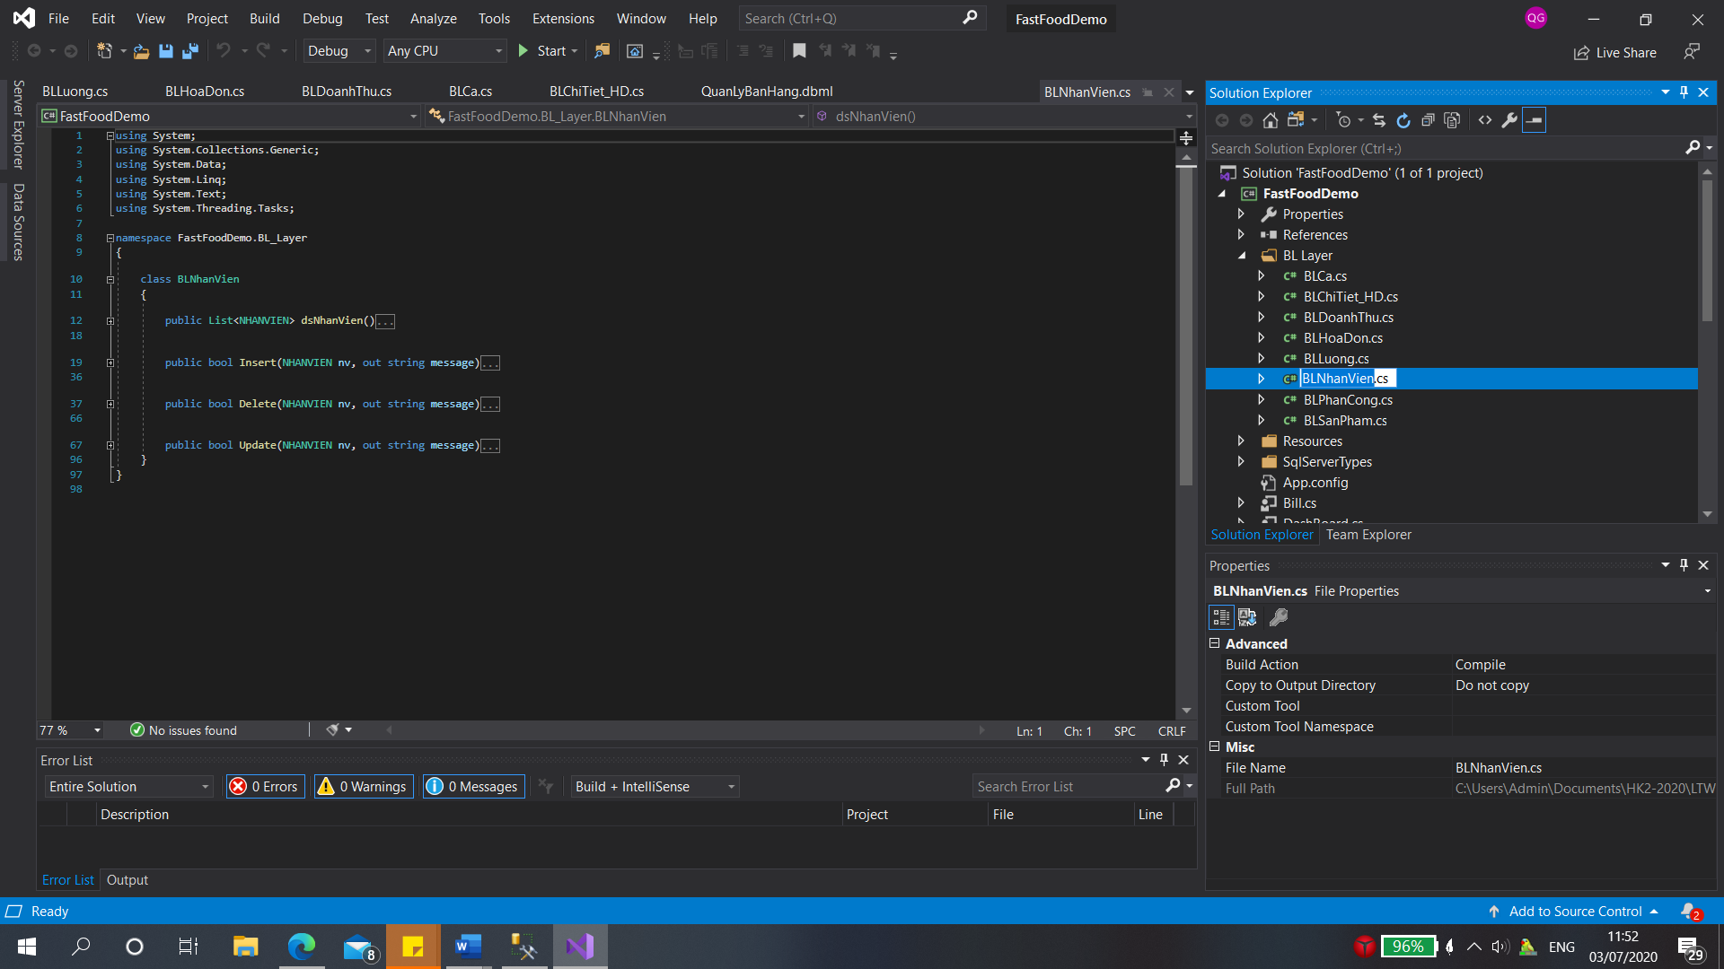

* Class BLPhanCong: Có chức năng lấy dữ liệu, thêm, chỉnh sửa dữ liệu trong bảng PHANCONG

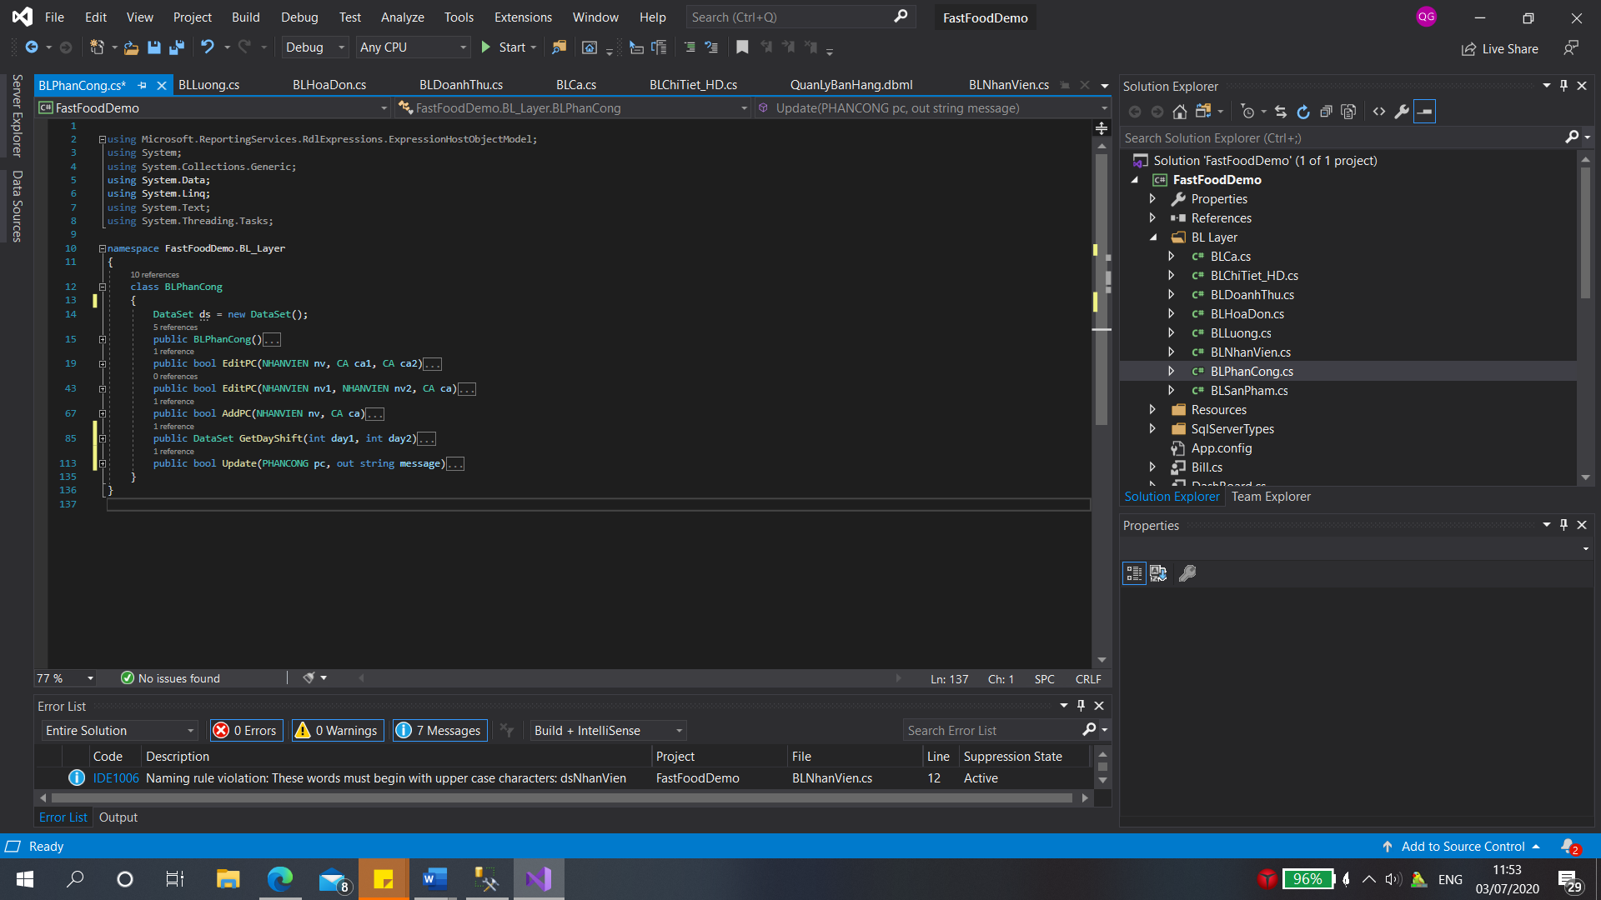

* Class BLSanPham: Có các chức năng lấy dữ liệu, thêm, xóa, chỉnh sửa dữ liệu của bảng SANPHAM

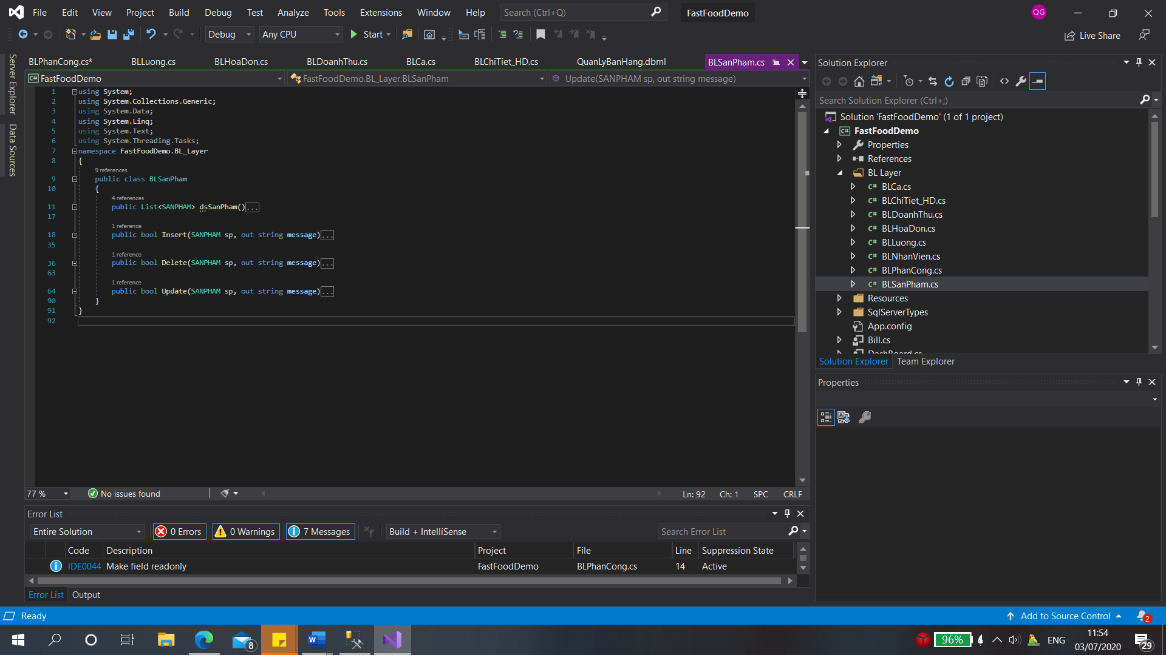

Tầng giao diện:



Mục lục

**1.** **Giới thiệu đôi nét về ứng dụng:** 3

**2.** **Các nội dung chính:** 4

2.1. Danh sách các giao diện (Forms): 4

2.2. Kiến trúc của phần mềm: 15

2.3. Sơ đồ cơ sở dữ liệu: 18

2.4. Công nghệ truy cập dữ liệu: 21